Задания для 1А класса
Предмет | Задание | Форма контроля
математика | Учебник с 23 № 4,5,7 | Фотография в мессенджере WhatsApp личным сообщением. Или на почту учителя polikanovairina@mail.ru
Чтение | Разделительный мягкий и твердый знак. Азбука-читать стр.78 - 79. Презентация по уроку прикрепляется в чате класса в мессенджере WhatsApp отдельным файлом. | Фотография в мессенджере WhatsApp личным сообщением. Или на почту учителя polikanovairina@mail.ru
Физическая культура | Смотри ниже | Проверка заданий учителем по состоянию ЧСС
Письмо | Письмо в рабочей тетради слов с твердым и мягким знаком из тренажера со стр.50-51 на выбор по 3 слова с каждым знаком по целой строчке. Написать текст прописными буквами текст из Азбуки « Господин учитель Жук» на с 78. | Фотография в мессенджере WhatsApp личным сообщением. Или на почту учителя polikanovairina@mail.ru

Физическая культура
Подготовительная часть:
См.рис. Выполнять по 10 раз. 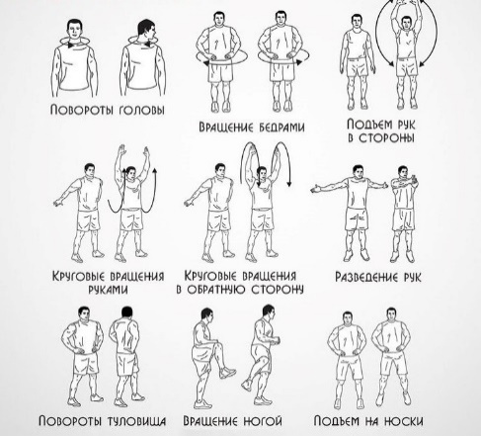
Основная часть:
И.П. – лёжа на спине, руки за голову, пальцы в замок, ноги согнуты в коленях
Поднимание туловища . 2х10

И.П. – упор лёжа
отжимание. 2х5

И.П.- лёжа на груди , руки за голову пальцы в замок.
Поднять туловище, руки и прямые ноги и вернуться в И.П 2х10

И.П. – ноги на ширине стопы, руки за спину
Приседания 2х10

Прыжки на скакалке 50 раз. (Можно не использовать скакалку)
Заключительная:
И.П.- стойка , ноги по ширине плеч.
Протяните левую руку через верхнюю часть тела чуть выше груди. Рука прямая и находится параллельно полу. Помогайте себе правой рукой, аккуратно обхватывая локоть левой руки и усиливая растяжку. Почувствуйте растяжку.
И.П.- стойка, ноги в стороны.
Поочередные наклоны к ногам, выдох при наклоне.

